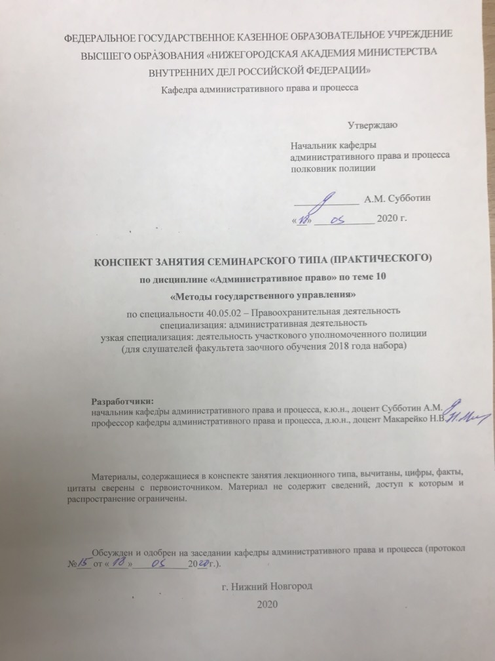

**Тема 10. Методы государственного управления.**

**Занятие семинарского типа (практическое) – 4 часа.**

Цель занятия: закрепление полученных знаний о методах государственного управления, включая меры административного принуждения.

Задачи занятия:

- формирование представления о методах государственного управления.

- формирование практических умений и навыков применения отдельных мер административного принуждения.

Вопросы, выносимые на обсуждение.

1. Понятие, основные черты и виды методов государственного управления.
2. Методы прямого (административного) и косвенного воздействия: особенности, виды.
3. Убеждение и поощрение как методы государственного управления.
4. Принуждение как метод государственного управления.

Задание 1.

Укажите, какие из перечисленных мер относятся к **административно-предупредительным** мерам, а также основания их применения.

* административное задержание;
* карантин;
* принудительное лечение;
* таможенный досмотр;
* прекращение кредитования.
* изъятие огнестрельного оружия у лиц, совершающих административное правонарушение против общественного порядка;
* снос самовольно возведенных строений;
* прекращение (ограничение) движения транспорта;
* реквизиция;
* досмотр ручной клади пассажиров гражданских воздушных судов.

Задание 2.

Укажите, какие из перечисленных мер относятся к мерам **административногопресечения**, а также назовите основания их применения.

* закрытие пункта перехода государственной границы;
* выселение физического лица в административном порядке;
* принудительный медицинский осмотр;
* запрещение эксплуатации магазина ввиду антисанитарного состояния;
* сокращение бюджетного финансирования.
* временный запрет деятельности юридического лица;
* применение боевых приемов борьбы;
* личный досмотр пассажиров гражданских воздушных судов;
* приостановление эксплуатации неисправного транспорта;
* проверка документов.

Задание 3.

Какие из перечисленных мер административного принуждения имеют право применять органы Федерального казначейства в случае нарушения субъектами бюджетного законодательства:

* предупреждение о ненадлежащем исполнении бюджетного процесса;
* блокирование расходов;
* аннулирование лицензии;
* изъятие бюджетных средств;
* дисквалификация;
* приостановление операций по счетам в кредитных организациях;
* наложение штрафа;
* начисление пени.

Задача 1.

На экзамене по административному праву России курсант Кабачков пытался доказать отсутствие в системе административного принуждения административно-предупредительных мер. Главным его аргументом являлось то, что меры административного принуждения применяются в отношении лица, совершившего или совершающего административное правонарушение. Если же меры применяются не в связи с реальным правонарушением, то к принудительным их относить нельзя.

*Проанализируйте ответ курсанта Кабачкова.*

Задача 2.

Районная администрация своим постановлением обязала паспортную службу территориального органа МВД России на районном уровне при обращении граждан требовать представления сведений о прохождении флюорографического обследования, мотивируя это требование распространением туберкулеза в области.

*Правомерно ли данное постановление? Как должен отреагировать руководство территориального органа и прокурор района? К какому виду по классификации методов государственного управления по основаниям: по характеру воздействия на волю и сознание объекта управления, и по добровольности обеспечения должного поведения объекта управления – относится реализованный районной администрацией метод?*

Задача 3.

Участковый уполномоченный лейтенант полиции Шишкин, следуя по ул. Пискунова, услышал, что из подъезда дома № 15 доносятся громкие крики и нецензурная брань. Войдя в подъезд, он увидел, как двое пьяных молодых людей пытаются войти в квартиру на первом этаже, а третий этому препятствует. Участковый уполномоченный с помощью двух внештатных сотрудников полиции задержал всех троих, проверил документы и доставил в пункт охраны порядка в соседнем доме. Спустя два часа задержанные были отправлены в районный отдел внутренних дел.

*Оцените ситуацию.*

*Какие меры административного принуждения были применены участковым уполномоченным?*

Задача 4.

Гражданин Петров получил по почте постановление о наложении на него административного штрафа в размере 2000 рублей за совершение правонарушения по ч. 1 ст. 20.1 КоАП РФ «Мелкое хулиганство». В постановлении было отмечено, что правонарушение было совершено 1 августа 2019 года, однако дата вынесения самого постановления была указана 1 декабря 2019 года. Гражданин Петров решил обжаловать данное постановление в судебный участок мирового судьи № 6Приокского района г. Нижнего Новгорода, так как посчитал, что был нарушен срок давности привлечения к административной ответственности.

*Перечислите нормативные правовые акты, которые необходимы для разрешения данной ситуации. Есть ли нарушения правовых норм Российской Федерации в условиях данной задачи? Укажите на них. Какие меры принуждения были использованы в данном случае? Каковы сроки давности привлечения к административной ответственности? Может ли гражданин Петров, исходя из условий задачи, обжаловать постановление?*

Литература:

1. Административное право России [Электронный ресурс] : учеб. и практ. для вузов / А. И. Стахов [и др.] ; под ред. А. И. Стахова, П. И. Кононова. — 3-е изд., перераб. и доп. – Москва : Юрайт, 2020. – 484 с. – (Высшее образование). – ISBN 978-5-534-13088-1. – ЭБС Юрайт. – URL:<https://biblio-online.ru/bcode/449149>(дата обращения: 12.03.2020).
2. Бекетов, О. И. Меры непосредственного принуждения, применяемые должностными лицами правоохранительных органов Российской Федерации : учебное пособие. – Омск : Омская академия МВД России, 2004.
3. Макарейко, Н. В. Административное право [Текст] : учеб. пособие для вузов / Н. В. Макарейко. – 10-е изд. перераб. и доп. – М. : Юрайт, 2019. – 259 с.
4. Стахов, А. И. Административное право России [Электронный ресурс] : учеб. для бакалавриата, специалитета и магистратуры / А. И. Стахов, П. И. Кононов. – 4-е изд., перераб. и доп. – Москва : Юрайт, 2019. – 624 с. – (Бакалавр. Специалист. Магистр). – ISBN 978-5-534-11561-1. – ЭБС Юрайт. – URL:<https://biblio-online.ru/bcode/445634> (дата обращения: 12.03.2020).
5. Фролов, С. В. Административное право России [Текст] : учеб. пособие / С. В. Фролов, В. В. Васильев, А. Г. Супрунов ; МВД России, НА. - Н. Новгород : НА МВД России, 2012. – 109 с.

Контрольные вопросы

1. Что понимается под методом государственного управления?
2. Какие признаки метода государственного управления?
3. Какими факторами обуславливается выбор метода государственного управления?
4. Какие особенности убеждения как метода государственного управления?
5. Из каких средств состоит убеждение?
6. Какие особенности поощрения как метода государственного управления?
7. По каким основаниям могут быть классифицированы методы государственного управления?
8. Какие особенности присущи административным (прямым) методам государственного управления?
9. Какие особенности присущи косвенным методам государственного управления?